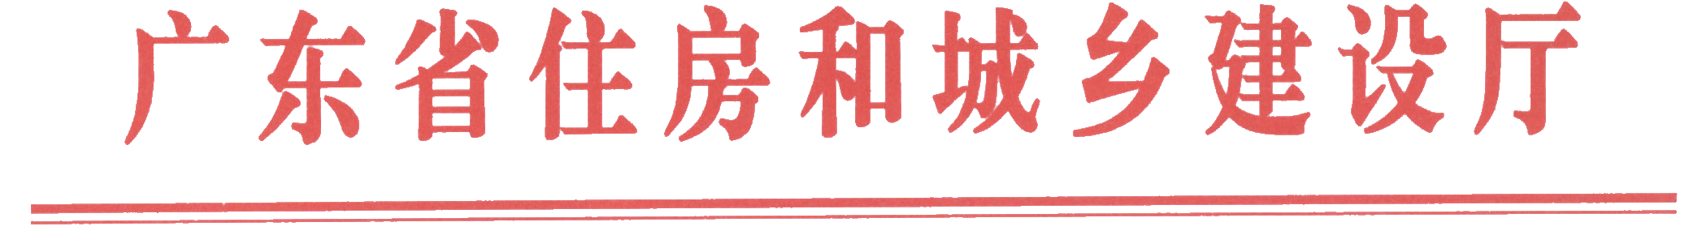
粤建质函〔2017〕794号

广东省住房和城乡建设厅关于梅州市梅县区“3·10”毅景都工程事故现场核查情况的通报

各地级以上市及顺德区住房城乡建设主管部门：
2017年3月10日，梅州市梅县区毅景都工程1号楼发生一起高处坠落事故，造成一人死亡。省住房城乡建设厅委托省建设工程质量监督检测总站成立检查组赶赴事故现场，对项目的安全生产条件进行查勘。现将有关情况通报如下。
一、项目概况
梅州市梅县区毅景都工程（1#-3#、5#-6#、8#－10#楼）总建筑面积89000M²，发生事故为1#楼，该楼为地上十七层、地下一层，目前结构已封顶，正准备进入砌体施工阶段。
建设单位：梅县伟基房地产开发有限公司；监理单位：广东建安工程监理有限公司，项目总监是李小健；施工单位：广东和安建设工程有限公司，项目经理是李达友。
二、事故经过
3月10日下午5时左右,在浇筑1#楼电梯、楼梯顶板（面积约30 M²）砼时，该部位砼浇筑采用塔吊吊斗下料，工人黄某在接料后退过程中从作业面坠落至天面（高度约4.5米）受伤，其他人员立即将其送往梅县区粤东医院进行救治，伤者黄某于次日凌晨抢救无效死亡。
三、事故原因初步分析
该电梯、楼梯顶板与主体结构层天面垂直高度约4.5米，浇筑砼时外脚手架只搭设到作业面，顶板面四周也未设置其他安全防护设施，工人在接料后退过程中踩空从作业面坠落至天面。
电梯、楼梯顶外架搭设未高于作业面严重违反《建筑施工扣件式钢管脚手架安全技术规范》（JGJ130-2011）要求，是造成本次事故的直接原因。同时通过对项目安全管理资料的检查，该部位外脚手架和模板支架搭设完工后，也未履行验收手续，现场监理形同虚设，严重失职，是造成事故的重要间接原因。
四、现场安全条件查勘和存在问题
检查组通过抽查1#楼施工现场，并在项目部对监理、施工单位等主要管理人员进行询问和资料检查，该项目施工现场主要存在以下安全隐患和问题：
（一）外用施工电梯司机、塔吊信号司索工未持有效特种作业证上岗。
（二）屋顶斜挑檐未编制模板专项施工方案，现场直接利用外脚手架代替模板支架，部分立杆严重变形。
（三）部分洞口、临边未有防护措施，架体内侧均未设置水平防护。
（四）电梯、楼梯顶作业面缺上下楼梯。
（五）电梯、楼梯顶模板支架未办理验收手续，水平杆未连续设置。
查勘项目后，检查组与市住建局、市监督站、梅县区住建局、区监督站共同召开专门会议。检查组在会上详细分析项目现场情况和事故发生原因，一一对照安全标准规范指出项目现场的主要不足之处，提出要从剖析和解决深层次原因来标本兼治，工程各方要积极配合事故调查，处理好事故善后工作。
五、处理意见
我厅决定对监理单位广东建安工程监理有限公司及项目总监李小健，施工单位广东和安建设工程有限公司及项目经理李达友作全省通报批评，建议当地住房城乡建设主管部门按规定作出处罚。
节后复工期间我省建筑安全生产形势严峻，各地、各部门要深刻吸取事故教训，各方责任主体要高度重视安全生产，深刻反思企业在施工安全生产管理的薄弱之处，查找问题，整治到位，坚决防范事故发生，确保全省安全生产形势稳定好转。


广东省住房和城乡建设厅
2017年3月28日

公开方式：主动公开

